一卡通产品化项目每周工作报告
（2007年02月26日-2007年03月02日）

人员配置情况
负责人 | 需求人员 | 开发人员 | 测试人员 | 配置人员 | SQA人员 | 文档管理
韩海东 | 韩海东  韩纪伟  何林青  汤成 | 韩纪伟  何林青  汤成  李翔 | 滕斌 | 韩纪伟 | 董宇

项目综述

项目总体进度说明
本周是产品化正式开始的第十一周。
年后的第一周，项目成员全部准时到岗。
总体进度有一点偏差：SPI=0.8

本周项目主要计划任务完成情况
- 开发任务
    - 新系统对接。
      - 11、门禁管理系统对接
        - 本周继续进行
    - 现有系统的完善
      - 01、拍照打卡系统的完善
        - 摄像头部分基本完成，进度比较乐观。
      - 11、门禁管理系统的完善
        - 继续进行
      - 02、综合管理系统的完善
        - 卡库不平功能基本完成，不过该模块后续还需要随着时间的推移进一步完善。
      - 10、多媒体的改版
        - 进行中，计划结合上海大学的新需求进行完善
    - 上线系统的维护
      - 理工大学-重点进行水控系统的上线保障工作
      - 上海大学-前置的完善

下周项目主要计划完成任务
- 开发任务
    - 新系统对接。
      - 11、门禁管理系统对接
    - 现有系统的完善
      - 01、拍照打卡系统的完善
      - 11、门禁管理系统的完善
      - 02、综合管理系统的完善
      - 10、多媒体的改版
    - 上线系统的维护

存在的问题以及解决方法（包括技术问题）
- 复旦的变更需求增多。
新学期刚开学，本周二和复旦的项目例会过后，李淑娟经过一假期的酝酿，提出了6~7个需求变更，设计到前后台、考勤和会议签到系统。
目前这些需求变更流程都走起来了，不过考虑到工作量以及响应太快的话可能往后会控制不住，所以暂时都处在搁置状态，一方面大幅学校仔细的分析一下业务，另一方面略微节制一下用户发起的频度，不过最终复旦的需求都需要处理，也没有什么办法。

本周项目度量数据汇总

项目人员工作量度量（人小时）
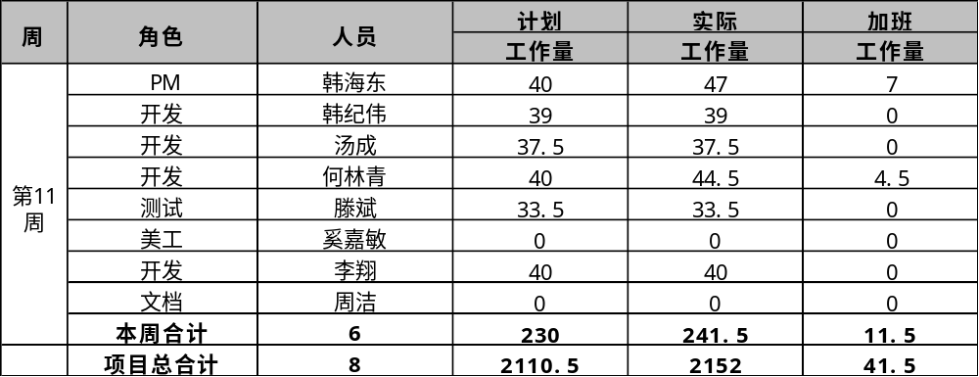

挣值度量（人小时或元）
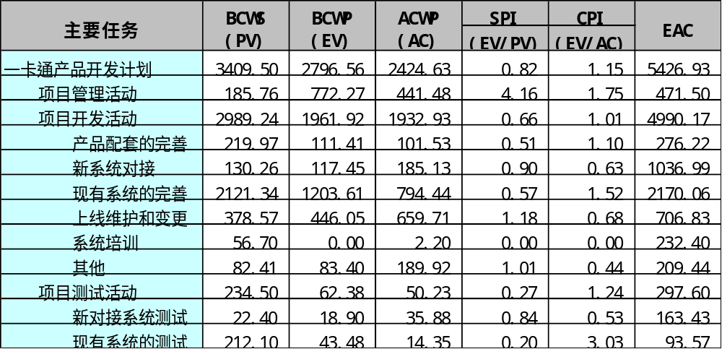

项目挣值情况（人小时或元）
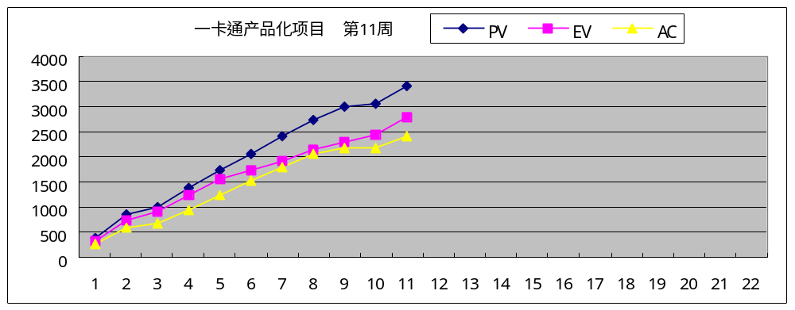

项目费用（元）（每月底结算一次，截至2006年12月底）
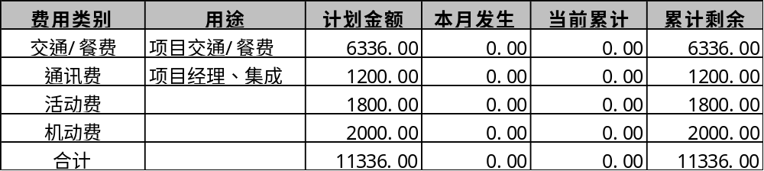

需求活动情况汇总
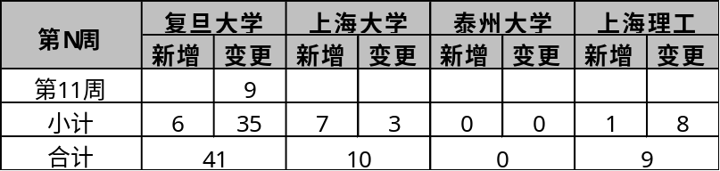

本周的缺陷管理活动
详见【一卡通产品化项目每周质量报告.xls】

项目工作量管理情况（工作量单位：人时）
偏差工作包 | 计划工作量 | 实际工作量 | 偏差率% | 偏差原因 | 采取的调整措施

项目进度管理情况
偏差工作包 | 计划完成时间 | 实际完成日期 | 偏差天数 | 偏差原因 | 采取的调整措施

项目风险管理情况
风险总数 | 开放数 | 发生数 | 避免数 | 本周变更数 | 本周新增数
6 | 6 | 0 | 0 | 8 | 1
详细风险变更情况请参见《项目风险管理表》

本周项目其它需汇报事宜

